Муниципальное бюджетное дошкольное учреждение

детский сад комбинированного вида №87 «Улыбка»

***Развлечение***

***«История праздника 23 февраля»***



*Выполнила: Лалетина Ю.В.*

*г.Улан-Удэ*

*2020г.*

23 **февраля** — это День защитника

Отечества. Два десятка лет назад этот **праздник** носил несколько иное название — День Советской Армии и Военно-морского флота.

Тем не менее, смысл и значение **праздника** остаются прежними и по сей день. Как и любой другой **праздник**, День защитника Отечества имеет свою **историю**.

28 января 1918 г. В. И. Ленин подписал всем известный Декрет о создании Рабоче-крестьянской Красной Армии, а некоторое время спустя — 11 **февраля 1918 г**. — им же был подписан Декрет о создании Рабоче-крестьянского Красного Флота. Таким образом, можно сказать, что впервые в мире появилась армия нового типа, которая в первую очередь защищала интересы государства рабочих и крестьян.

В тревожные дни **февраля 1918 г**. стало известно, что многочисленные войска кайзеровской Германии движутся на Петроград. В связи с этим 21 **февраля В**. И. Ленин пишет свое известное воззвание *«Социалистическое отечество в опасности!»*. В нем он призывал советского солдата *«защищать каждую позицию до последней капли крови»*.

Через два дня Исполком Петроградского Совета принимает **историческое** решение о введении нового красного дня календаря. День 23 **февраля** был объявлен днем защиты социалистического Отечества.

В многолетней героической **истории** Советской Армии и Военно-морского флота количество **исторических** побед и подвигов не знает своего точного числа. В годы Великой Отечественной войны, в жестокой битве с немецким фашизмом, Советская Армия смогла отстоять свободу и независимость нашей **Родины**, спасла мировую цивилизацию от фашистского варварства, оказала мощную поддержку освободительной борьбе соседских и европейских народов ценой миллионов жизней и изломанных судеб советского народа.

В годы Великой Отечественной 23 **февраля** ознаменовалось следующими событиями:

23 **февраля 1942 г**. - И. В. Сталин в своём приказе подвёл итоги 8-месячной борьбы с войсками гитлеровской Германии;

23 **февраля 1943 г**. - к этой выдающейся дате Красная Армия разгромила **фашистов под Сталинградом**;

23 **февраля 1944 г**. - к 26-ой годовщине создания Красной Армии советские части форсировали Днепр, а Президиум ВС СССР отметил званием Героя Советского свыше двухсот генералов, офицеров, сержантов и рядовых;

23 **февраля 1945 г**. - увидел свет Приказ №5 Верховного Главнокомандующего, посвящённый итогам зимнего наступления. К этой дате захватчики были окончательно вытеснены из СССР.

С 1946 года **праздник** стал называться Днем Советской Армии и Военно-Морского Флота.

В **феврале** 1995 года Государственная Дума России приняла федеральный закон *«О днях воинской славы России»*, в котором этот день назван так: «23 **февраля** - День победы Красной Армии над кайзеровскими войсками Германии в 1918 г. - День защитника Отечества».

24 марта 2006 года Госдума постановила исключить из официального описания **праздника в законе слова**«День победы Красной Армии над кайзеровскими войсками Германии *(1918 год)*».

Такова краткая **история праздника 23 февраля**. Как бы эта **история ни сложилась**, для нашей страны сегодня он считается **праздником** настоящих и будущих мужчин — защитников Отечества. Последняя мировая война стала хорошим уроком для всех посягавших на независимость нашей **Родины**, а 23 **февраля** - является отличным поводом в очередной раз напомнить, что в России есть кому постоять за честь страны. Мы поздравляем нашим пап, дедушек, дядей, братьев, друзей с этим доблестным **праздником**. Так же по праву отмечают этот **праздник и женщины**, которые служат в военных частях, в госпиталях, в запасе. Ведь защищать Отечество — дело каждого.

23 **февраля — праздник мужества**, храбрости, смелости и отваги. Даже маленький мальчик может быть защитником. Пусть пока ещё не Отечества, но защитить слабых, беззащитных — это очень важное дело. Перевести пожилого человека через дорогу, защищать слабых, помочь маме и папе в домашних делах, — вот дело для настоящего мужчины, будущего защитника Отечества. Ведь чувство **Родины** начинается у ребенка с отношения к семье, к самым близким людям - к матери, отцу, бабушке, дедушке. Это корни, связывающие его с родным домом и ближайшим окружением.

И сегодня Российская Армия надежно защищает свою страну от всех врагов, охраняет бесценное достояние мира. Российский солдат показывает образцы смелости, мужества, героизма. День 23 **февраля** уже давно стал особенным днем для всего российского народа. Поэтому в этот день **празднования** проходят не только в воинских частях и трудовых коллективах, **праздник** отмечают во всех семьях и организациях. **Праздник 23 февраля** за все время своего существования отмечался широко и всегда тщательно готовился.

Во все времена своей **истории** для России военная служба была делом чести каждого солдата, а преданное служение своему Отечеству — высшим смыслом жизни и службы воина.

Верность долгу и данной присяге, самоотверженность, честь, доблесть, порядочность, самодисциплина, беспрекословное подчинение приказу старших по званию — вот традиции Российского воинства. Именно эти традиции чтили и по-настоящему дорожили ими наши отцы и деды, прошагавшие огненными дорога ми войны.

Чем можно заняться с детьми дома и как отметить **праздник**?

Взрослые могут прочитать стихи ко Дню защитника своим детям, сделать вместе с детьми открытки для папы.

Рассмотрите картины *«Три богатыря»*, *«Гусар»*, *«Рыцари»*, и другие, расскажите кратко о кодексе чести, о качествах каждого героя. В чем они схожи, в чем различаются. Поговорите о качествах настоящего мужчины.

**Цель:** знакомство с праздником День Защитника Отечества, создание праздничного настроя.  
**Оформление:** Зал украшается ленточками, окрашенными в цвета российского флага, флажками, цветами, шариками. Нужно в зале в разных местах расположить игрушки и другие предметы Под один из стульев ставится сундучок, в котором находится Кощеева смерть.  
**Необходимые атрибуты:**  
Мяч с запиской;  
Игрушки и другие предметы;  
Обруч и шары;  
Звезды и небо – синий лист бумаги такого размера, чтобы на нем поместились все звезды;  
Сундук, в котором находятся утка и яйцо от киндер-сюрприза, в котором   
– бумажная игла;  
Ключ от сундука;  
Бумажные листья, под одним из которых прячется ключ;  
**Предварительная подготовка:** танец девочек «Куклы», короткие стихотворения для всех детей; куплет песни «Бравые солдаты».

**Ход мероприятия**

М1. *Под маршевую музыку дети во главе с ведущей входят в зал, маршируя, проходят круг и садятся на свои места.*

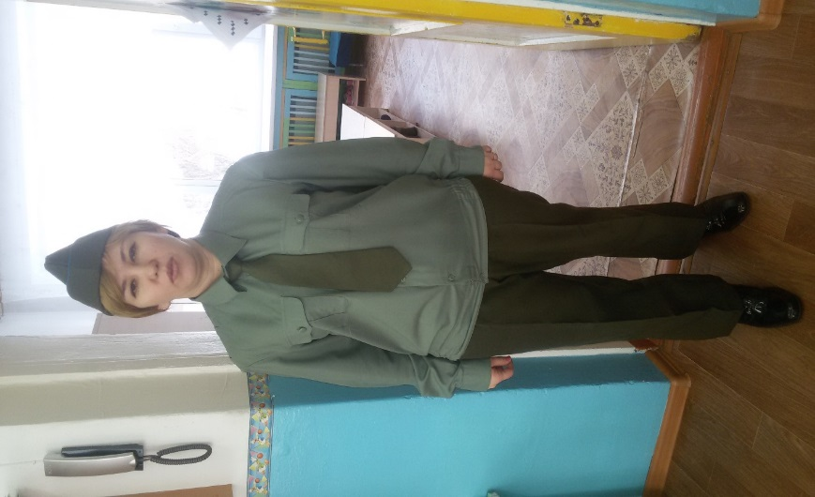  
**Ведущая:**  
Ребята, знаете, какой сегодня праздник? Чей это праздник? Кто главный герой этого дня? Верно, защитники Отечества являются сегодня главными. Скажите, кто может быть защитником? Вы, когда вырастете, будете защищать страну? А маму? А девочек? Значит, вы – будущие защитники!  
  
М2. *Звучит космическая музыка, в зал вкатывается мяч, на котором приклеена записка.*  
**Ведущая:** Ребята, смотрите! Что это такое? Как вы думаете?  
Дети отвечают: «Мяч».  
**Ведущая:** Давайте проверим.  
Ведущая берет мяч в руки, достает записку, читает: «Малыши! Мы знаем, что вы очень слабые, поэтому решили завоевать ваш детский сад! Берегитесь! Скоро будем!»  
**Ведущая:** Выходит, что мячик-то непростой – он нам принес сообщение от вредных незнакомцев! Мы действительно слабые? Отдадим наш садик без боя? Конечно, нет! Будем биться из последних сил и покажем им, где раки зимуют. Но сначала хорошенько подготовимся. Ребята, как вы думаете, каким должен быть защитник? (сильным, смелым, храбрым, умным)  
**Ведущая:** Верно, вот мы сейчас и потренируемся, чтобы суметь защитить наш детский сад! Мальчики покажут свою силу и ловкость, а девочки будут их поддерживать изо всех сил и помогать. Договорились? Тогда приступаем к тренировке! На стартовую линию построиться!  
Все малыши выстраиваются в круг вдоль линии и под музыку повторяют движения для разминки за ведущей.   
  
М3.*Разминка*  
Наши воины идут-раз-два, раз-два, ( ходьба на месте)  
В барабаны громко бьют: тра-та-та, тра-та-та («барабан»)  
В море наши корабли: нынче здесь -завтра там! («качалочка»)  
Долго плавали в дали по морям, по волнам! (круговые движения руками)  
Пограничник на посту: кто идёт? кто идёт? ( ходьба на месте)  
Едут танки по мосту: трр-вперёд, трр-вперёд! («моторчик»)  
Над землёю самолёт: у-у, у-у! (руки в стороны)  
Разрешён ракетам взлёт: Уух, уух! (приседают, ладошки сложены перед   
грудью, встают-поднимают руки вверх)  
Наши пушки точно бьют: бух, бах! («бокс»)  
Нашей армии - салют! (поднимают руки вверх)  
Ура! Ура!  
После того, как закончится разминка, все остаются на своем месте. Затем ведущая проводит игры и конкурсы для тренировки важных навыков для защитника.  
**Ведущая:** Немного размялись, теперь будем тренироваться. А начнем тренировку зоркости. Этим занимаются пограничники. Ведь враг может подойти к нам совсем незаметно. И только самый внимательный сможет помешать ему это сделать. Готовы? Тогда начали!

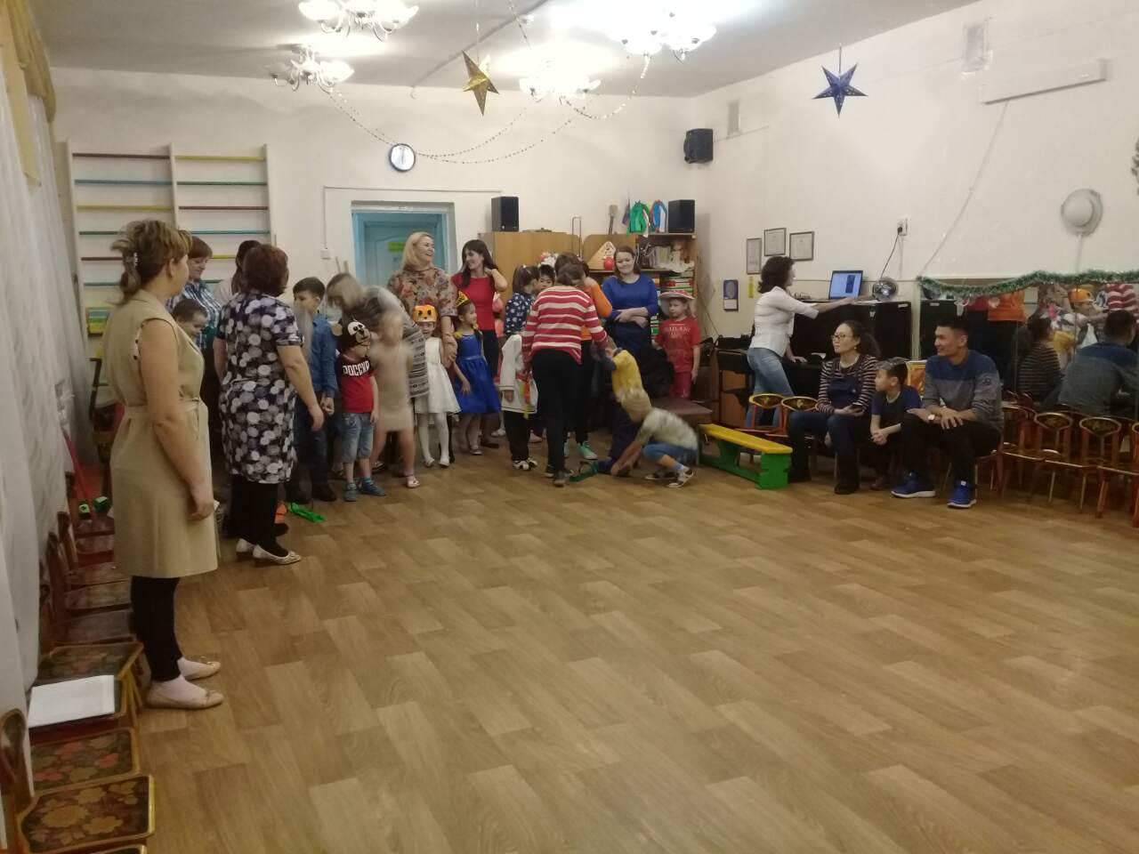  
  
М4. *Задача участников – найти и принести любой предмет, который имеет нужный цвет, например, желтый. Сделать это нужно как можно быстрее и сразу же встать на свое место.*  
**Ведущая:** Молодцы, очень хорошо справились с заданием для пограничников. Теперь я знаю, что вы сможете заметить врага, и он не подойдет близко незамеченным. Ну, а теперь потренируемся забрасывать машины противника гранатами. Этим занимается пехота. Ведь нужно обезвредить их раньше, чем они до нас дошли.  
  
М5. *Проводит игру «Попади в обруч».* Каждому ребенку дается несколько х шаров, в центр залы на пол кладется обруч. Задача детей – попасть с места шаром в обруч. Чем больше шаров окажется в обруче, тем лучше подготовлены мальчики для метания гранаты.  
**Ведущая:** Гранаты метать теперь мы умеем. В противника попадем с любого расстояния! Теперь будем учиться подходить к нему незаметно, как разведчики!

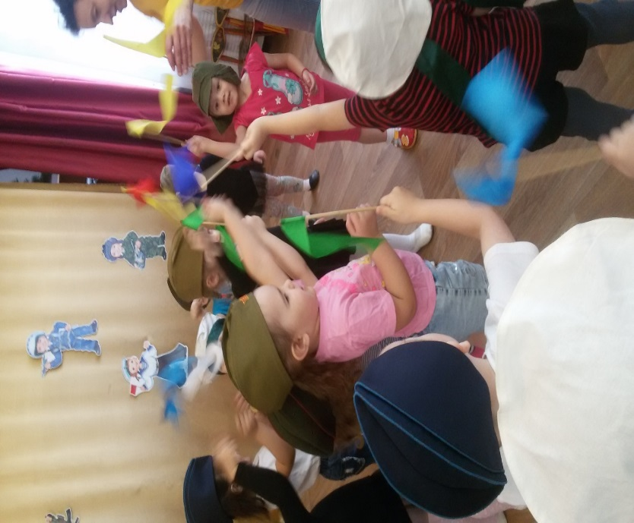

М6. *Идут друг за другом по кругу на цыпочках, стараясь не топать и не шуметь, чтобы не быть пойманным противником.*  
**Ведущая:** Посмотрим, какие у нас лошадки быстрые. Поиграем в игру?  
  
М7. *Игра «Принеси письмо»*  
Два конверта, две лошадки, два стульчика. Дети по команде должны добежать до стульчика, взять письмо, вернуться к исходной позиции. Можно поиграть 2-3 раза.  
**Ведущая:** Ну, вот. Теперь можно и отдохнуть. Ведь защитник должен уметь не унывать. А чтобы не печалиться, он даже в трудную минуту поет и пляшет. Для наших мальчиков – будущих защитников – приготовили танцевальный сюрприз девочки.

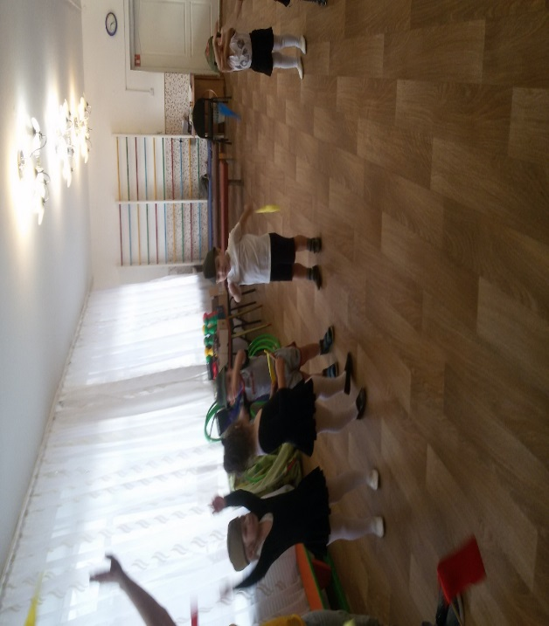  
  
М8. *Танец девочек «Куклы».*  
**Ведущая:** Наши мальчишки – смелые, умные и храбрые, ловкие, умелые и совсем не слабые!  
Выступают мальчики, рассказывая заранее выученные стихотворения. 1.Папа мой большого роста,  
На него смотреть не просто:  
Нужно голову задрать,  
Чтоб «Привет!» ему сказать.   
  
2.Папа добрый, сильный очень,   
Всё он может, что захочет.   
Всем секрет свой открываю,   
Что я папу обожаю!   
  
3.Мой папа самый, самый!  
Я так скажу о нём!..  
И он нас любит с мамой!  
Вот так мы и живём!  
**Ведущая:** Ну, вот теперь мы готовы защищать Родину! Теперь нам не страшен любой враг!  
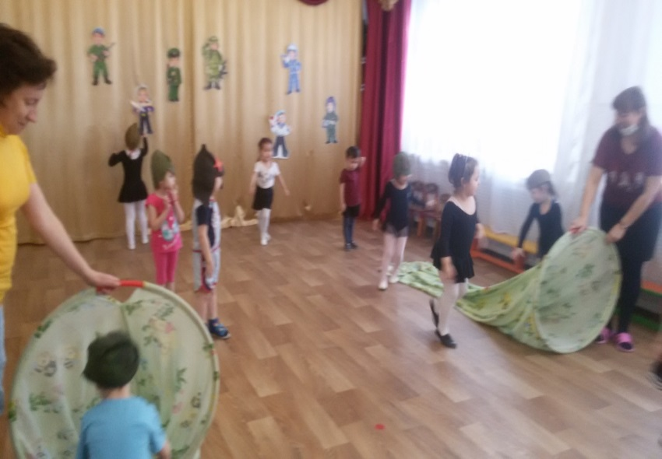

М9. *Звучит тревожная музыка. По залу пробегает инопланетянин, разбрасывает на пол звезды, потом убегает.*  
**Ведущая:** Ребята! Смотрите, враг уже приближается! К нам в зал принесли атомные звездочки, которые могут взорваться! Нужно срочно их собрать, пока они не догорели и не взорвались! Так как это опасная работа, то заниматься ею будут самые настоящие мужчины – наши мальчики. А девочки будут заниматься рукоделием и возвращать звездочки на небо.  
Мальчики собирают по одной звезде с пола и несут их девочкам, которые приклеивают их на большой лист синей бумаги – небо.   
**Ведущая:** Спасли мы наш садик от инопланетных захватчиков! Что обычно кричат солдаты, когда побеждают? Давайте, тоже порадуемся победе – покричим «Ура»  
Все кричат «Ура!». Можно хлопками изобразить салют Победы.  
**Ведущая:** Молодцы, ребята, помогли спасти наш садик от сказочных злодеев!   
Какие мы сегодня молодцы! Мы защитили наш садик – а ведь это наше Отечество. Скажите, а защитниками могут быть только мальчики? Даже девочки могут защищать свою Родину. Но они не берут в руки оружие и не стремятся захватить противника. Они помогают и поддерживают мужчин.

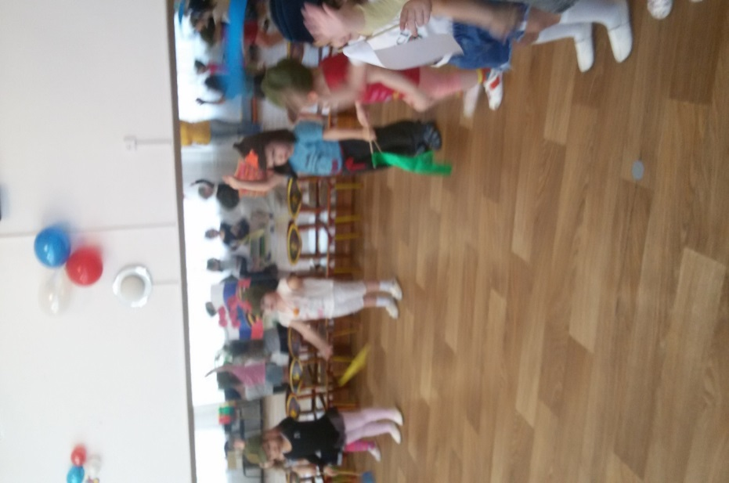  
Выступление девочки с заранее выученным стихотворением про папу.   
Ты сильный и смелый,  
И самый большой,  
Ругаешь по делу  
И хвалишь – с душой!  
Ты друг самый лучший,  
Всегда защитишь,  
Где надо – научишь,  
За шалость простишь.  
Я рядом шагаю,  
За руку держусь!  
Тебе подражаю,  
Тобою горжусь.  
**Ведущая:**   
Вот и подошел наш праздник к концу. Мы сейчас споем песню «Бравые солдаты»  
  
М 10. *Дети поют песню.*  
Ведущий. А теперь, всех наших будущих солдат, мы наградим медалями. М11.Девочки вместе поздравляют мальчиков, вручают медали.   
Затем звучит марш. и дети за ведущей выходят из зала.  
«Малыши! Мы знаем, что вы очень слабые, поэтому решили завоевать ваш детский сад! Берегитесь! Скоро будем!»  
*В это время появляется кукольный герой Емеля.*  
**Емеля:** Ребята, чему вы радуетесь? Вас забрать себе хочет сам Кощей! Скоро должен прийти уже. Бегите быстрее, кто куда может!  
**Ведущая:** Подожди, подожди, Емеля. Как это – бегите? Это наш садик и мы его просто так без боя не отдадим! Правда ведь, ребята?  
**Емеля:** Но… ведь Кощей же… он может съесть… сжечь… даже следа не останется…  
**Ведущая:** Ну, что ты, Емеля! У Кощея есть слабое место! Ребята, знаете, где Кощеева смерть?  
Отвечают, что она находится в игле, игла – в яйце, яйцо – в утке, а та – в сундуке.  
**Ведущая:** Все верно, осталось только найти эту иголку, тогда и Кощей не страшен. Правда, ребята? Будем искать сундучок? Тогда приступаем к поиску!  
  
М10. *Ищут сундучок в зале, находят под одним из стульев.*  
**Ведущая:** Одно дело сделано. Теперь осталось самое легкое – сундук открыть, да найти иглу.  
Емеля (рассматривая сундук) Легкое, да не легкое. К сундучку нужно еще ключик найти! Без ключа его точно не открыть – пуленепробиваемый, самой последней модели.  
**Ведущая:** Что ж, нужно еще и ключик найти… Ключик, ключик… Где же ключик? Как его найти?  
**Емеля:** Он, наверное, у черепахи Тортилы спрятан. Может, у нее поищем?  
**Ведущая:** Конечно! Ребята, а ведь черепаха эта живет на дне пруда. Вы нырять умеете? Тогда приготовились – ныряем!  
Вдыхают побольше воздуха и «ныряют» в пруд. На сцене на полу раскладываются листья, вырезанные из бумаги. Под одним из них находится нужный ключик. Дети проходят по листкам. Их задача – на ощупь определить, где спрятан нужный предмет. Найдя ключ, ребята, ведущая и Емеля «выныривают» на поверхность.  
**Ведущая:** Уф, вот мы и на суше! Нашли мы ключ! Теперь можно открывать сундучок!  
Открывает сундук, там – игрушечная утка.  
**Ведущая:** Уточка! Точно, как в сказке!  
Емеля: Да-да, убирай ее скорее. Я чувствую, Кощей уже близко!  
Ведущая убирает уточку, а под ней яйцо от киндер-сюрприза. В нем – нужная иголка, сделанная из плотного картона.  
**Ведущая:**   
Ура! Мы нашли ее! (звучит тревожная музыка, слышится топот) Теперь можно спастись от Кощея! (ломает иголку, в это время за дверью слышится стон, музыка стихает) Еще от одного недруга мы спасли наш садик, ребята!  
Емеля: А мне пора! До свидания, ребята! (уходит)  
**Ведущая:** Молодцы, ребята, помогли спасти наш садик от сказочных злодеев!   
Какие мы сегодня молодцы! Мы защитили наш садик – а ведь это наше Отечество. Скажите, а защитниками могут быть только мальчики? Даже девочки могут защищать свою Родину. Но они не берут в руки оружие и не стремятся захватить противника. Они помогают и поддерживают мужчин.   
Выступление девочки с заранее выученным стихотворением про папу.   
Ты сильный и смелый,  
И самый большой,  
Ругаешь по делу  
И хвалишь – с душой!  
Ты друг самый лучший,  
Всегда защитишь,  
Где надо – научишь,  
За шалость простишь.  
Я рядом шагаю,  
За руку держусь!  
Тебе подражаю,  
Тобою горжусь.  
**Ведущая:**   
Вот и подошел наш праздник к концу. Мы сейчас пропоем песню «Бравые солдаты»  
Дети поют песню.  
**Ведущая:** А теперь, всех наших будущих солдат, мы наградим медалями. Девочки вместе поздравляют мальчиков, вручают медали.   
Затем звучит марш. и дети за ведущей выходят из зала.